Flute Moderato 116-120
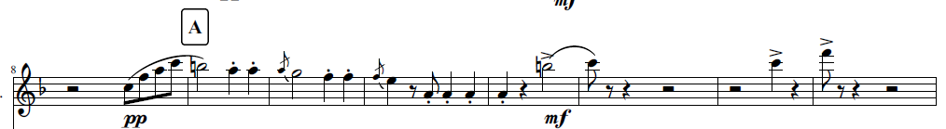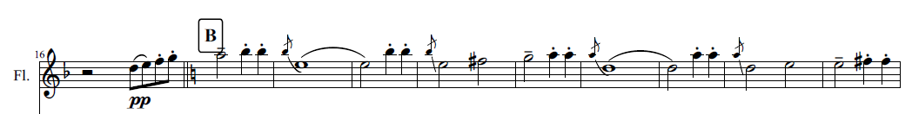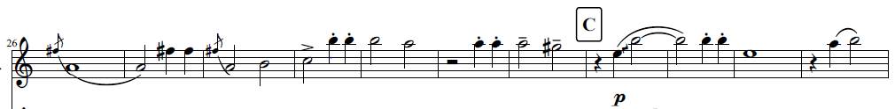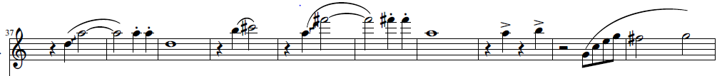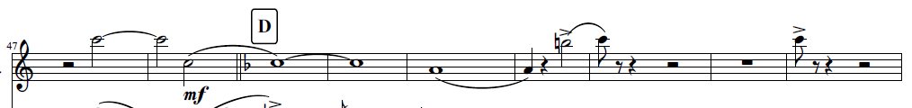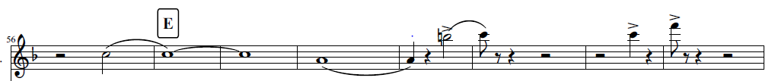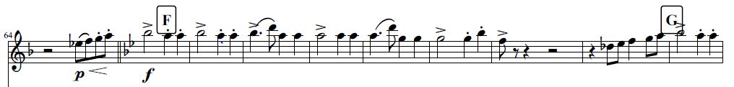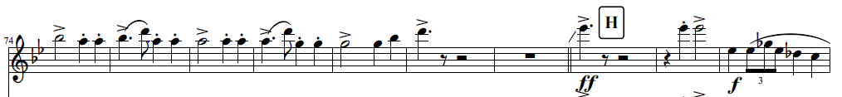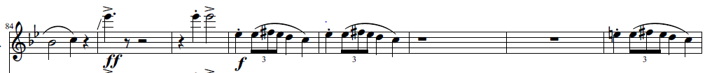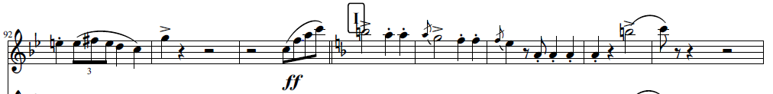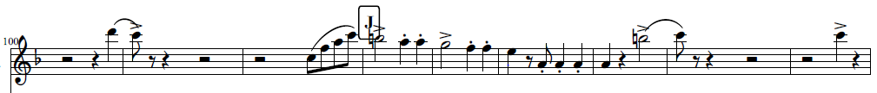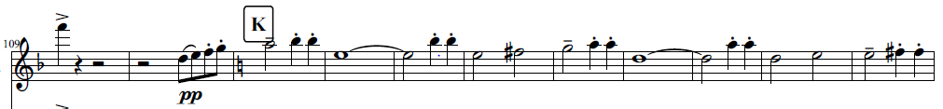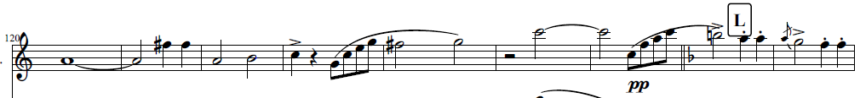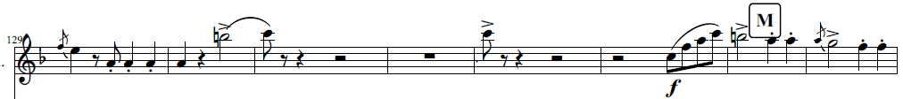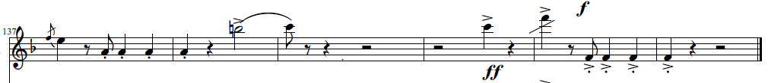

OBOE Moderato 116-120
Bb Clarinet Moderato 116-120

HORN Moderato 116-120

